Формирование здорового образа жизни с детьми в ДОУ средствами использования технологии проектной деятельности

О том, что здоровье нужно беречь, известно всем. Но трудно беречь то, о чём не имеешь представления. Любовь к своему телу, осведомлённость о его особенностях и условиях нормальной жизни, помогает человеку подойти к этой проблеме сознательно. А это и называется «беречь своё здоровье».
Воспитание потребности здорового образа жизни направлено на то, чтобы развить в ребёнке потребность самому вести и стремиться к здоровому образу жизни. При этом особое внимание направлено на соблюдение детьми режима дня, привитие, развитие и совершенствование культурно – гигиенических навыков, обучение уходу за своим телом.
Федеральный государственный образовательный стандарт рассматривает дошкольное детство как важный, самоценный этап в общем развитии человека. Одной из главных предпосылок для обеспечения полноценного проживания ребенком всех этапов детства является здоровье. Впервые здоровье определено, как составляющее и важный результат образования. Образовательная область «Физическое развитие» при реализации образовательной программы направлена на решение этой задачи и включает в себя становление ценностей здорового образа жизни, овладение его элементарными нормами и правилами (в питании, двигательном режиме, закаливании, при формировании полезных привычек. Эффективность формирования здорового образа жизни напрямую связана с участием детей в этом процессе. Важным является формирование у дошкольника активной позиции по отношению к собственному здоровью. Успех в этой области напрямую зависит от взрослых – родителей и педагогов. В связи с этим в моей группе была использована технология проектной деятельности. Обращение к проектной деятельности было обусловлено тем, что проектная деятельность в настоящее время является эффективным средством обучения и воспитания дошкольников. В основе данной технологии является самостоятельная исследовательская, познавательная, игровая, творческая, продуктивная деятельность детей, в процессе которой ребенок познает себя и окружающий мир, воплощает новые знания в реальные продукты. В течение года совместно с родителями были реализованы проекты:
- «Книга семейных рецептов здорового питания» 2023 -2024 год;
- «Новогодний адвент – календарь в ожидании нового года»;
- «Здоровье в порядке – спасибо зарядке!»
Проблемой проекта «Книги семейных рецептов здорового питания» явилось то, что за последние 100 лет рацион нашего питания изменился до неузнаваемости. Мы пьем порошковое молоко, завариваем кипятком каши, сухое картофельное пюре и лапшу, мажем на хлеб искусственное масло, утоляем голод продуктами быстрого питания: хот - догами, чипсами и шоколадными батончиками и др. Супчики из пакета, каша моментального приготовления, бульонные кубики вытеснили со стола здоровую еду. Правильное питание – залог здоровья, но не все это воспринимают серьёзно. О хлебе насущном человек думает в течение всей своей жизни, каким бы трудом он не занимался. Известно, что фундамент здорового человека закладывается в самом раннем возрасте, следовательно, здоровые интересы, привычки, ценностное отношение к здоровью целесообразно начать развивать именно в этот период. В раннем возрасте закладываются и основы здорового образа жизни. В их формировании важнейшую роль играет семья. Современные дети под воздействием рекламы часто предпочитают продукты, которые не только не приносят пользы, но и наносят вред их здоровью.
В детском возрасте уровень здоровья ребенка во многом определяется качеством питания. Детский организм отличается от взрослого бурным ростом, интенсивным течением обменных процессов. Правильное питание обеспечивает нормальное физическое развитие ребенка, предупреждает возникновение таких отклонений, как отставание в росте, малокровие, ожирение, аллергические проявления, расстройства пищеварения. Питание показывает определяющее влияние на развитие центральной нервной системы ребенка, его интеллект, состояние работоспособности, содействует формированию организма, способного преодолевать сложности жизни. Основная роль организации правильного питания – получить конкретные знания о значении основных пищевых продуктов, правилах их кулинарной обработки, технологии приготовления. Питаться разумно – значит не только обеспечить содержание в пище белков, жиров, углеводов, витаминов, минеральных солей и воды в необходимых количествах, но и удовлетворить индивидуальные потребности детей с учетом физиологических особенностей и социальных условий жизни. Пища должна быть не только полноценной по количеству, составу и сочетанию питательных веществ, но и вкусной. Именно поэтому актуальна разработка данного проекта, направленного на воспитание современного ребёнка и его познавательных способностей, поскольку любой стране нужны здоровые личности, способные самостоятельно решать проблему разумного использования и потребления продуктов.
Я стала замечать, что дети начали приносить утром в детский сад жевательные резинки, конфеты, чупа - чупсы. В связи с эти был разработан проект – «Книга семейных рецептов здорового питания». Родители с интересом приняли участие в этом проекте, и вот уже перед нами лежит книга с чудесными рецептами. Многие родители воспользовались рецептами в кругу своей семьи.
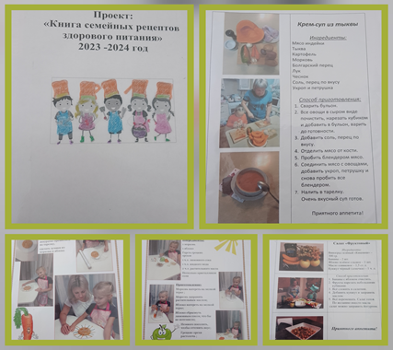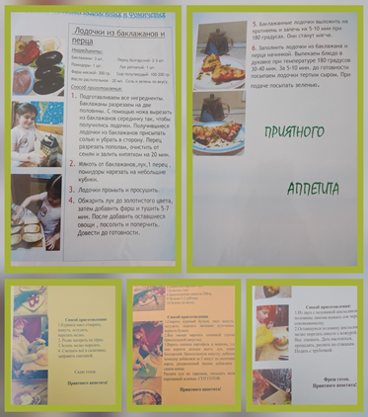

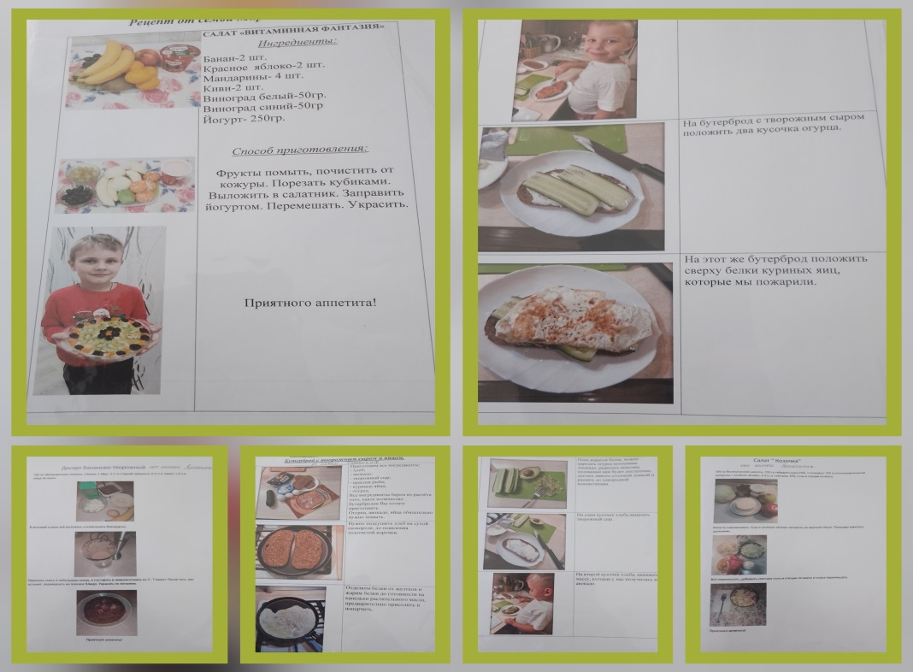
Теперь давайте разберём, что такое эмоциональное здоровье, почему оно так важно, и рассмотрим несколько способов, как его можно улучшить, чтобы жить более полной и приносящей удовлетворение жизнью. Эмоциональное здоровье заслуживает того же внимания, что и физическое. Эмоциональное благополучие — это способность успешно справляться со стрессом и адаптироваться к изменениям и трудным временам. Именно для поднятия настроения и был выбран второй проект «Новогодний адвент – календарь в ожидании нового года». Цель проекта: вызвать интерес к предстоящему празднику; создать праздничное новогоднее настроение, поднять эмоциональный фон дошкольников, который влияет на психоэмоциональное состояние ребёнка.
Этапы реализации проекта: 1 этап (подготовительный): изучение истории возникновения адвент - календаря и его видов; - предварительная работа с детьми и родителями; - изготовление адвент- календаря в виде бороды Деда Мороза с днями недели; ёлки с числами и заданиями на каждый день; - подбор методической, художественной, научно-популярной литературы, а также мультимедийного материала по теме проекта; - составление плана реализации проекта (разработка разнообразных заданий и мероприятий на каждый день, подбор дидактического материала, выбор материала для совместной творческой деятельности); - подготовка презентации для показа; 2 этап (основной): осуществление плана реализации проекта. Задания для адвент – календаря
Дни недели | Совместная деятельность
16 -17 декабря (выходные) | Выполнить поделку совместно с родителями для выставки – конкурса на тему «Зимняя сказка»
18 декабря | Выполнить рисунок для выставки «Детский вернисаж. «Нарядная ёлочка!»
19 декабря | Прочитать письмо от Деда Мороза
20 декабря | Слепить «Ёлочную игрушку» способом пластилинографии
21 декабря | День загадок про Новый год, всем отгадавшим, сладкий приз
22 декабря | Играть весь день в подвижные новогодние игры «Два Мороза», «Снеговик», «Зимние забавы», «Донеси снежок».
23 декабря (выходной) | Вырезать красивую снежинку и принести её в детский сад, каждому ребёнку за выполненное задание с родителями сладкий приз
24 декабря (выходной) | Сочинить маленькую новогоднюю сказку с родителями и рассказать её детям в группе, можно записать и передать её с ребёнком
25 декабря | Чтение новогодних сказок С. Козлов «Как ёжик, медвежонок и ослик встречали Новый год», В. Степанов «Новогодняя сказка. Серебряный ключик», Г. Скребицкий «Сказка. Ёлочка»
26 декабря | День новогодних песен (петь и слушать в записи)
27 декабря | Сделать новогоднюю поздравительную открытку для родителей
28 декабря | Ура! Ура! Новогодний утренник! «Перепутались все сказки!»
29 декабря | Вас ждет новогодний мультфильм
30 -31 декабря (выходные) | Поздравить всех членов семьи с наступающим Новым годом.
3 этап (заключительный): подведение итогов по выполненным заданиям адвент-календаря; - вручение сладких и памятных призов участникам проекта; - монтирование и показ фильма - презентации по адвент- календарю, который подытожит результаты данного проекта. Данный проект позволил создать праздничное настроение в преддверии Нового года. Ребята каждый день ждали нового задания, и у каждого было огромное желание доставать новое задание. С большим интересом дети выполняли задания: делали поделки из цветной бумаги, пластилина, рисовали (раскрашивали), слушали сказки, разгадывали загадки, играли в новогодние подвижные игры, слушали и пели песни, прочитали письмо от Деда Мороза, участвовали в новогоднем празднике. Также в рамках проекта одним из заданий было сделать новогодний подарок – открытку для семьи, ребята сказали друг другу много хороших слов.

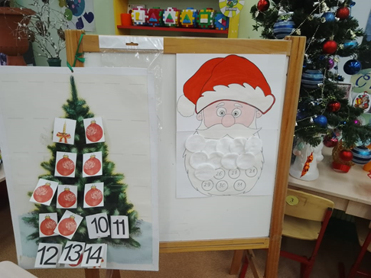

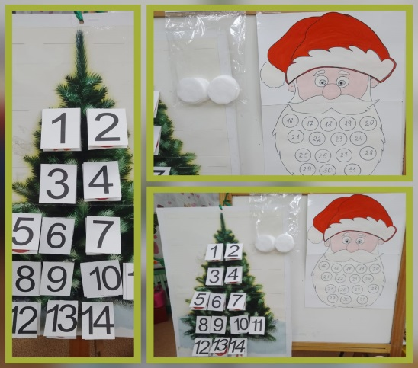
Проект — это специально организованный взрослым и выполняемый детьми комплекс действий, завершающийся созданием творческих работ. Метод проектов предполагает решение воспитанниками какой-то проблемы.
В процессе работы над проектом по формированию здорового образа жизни решаются следующие задачи:
- сформировать осознанное отношение к необходимости беречь и укреплять своё здоровье;
- повысить интерес к занятиям физической культурой и спортом;
- расширить двигательные возможности ребёнка за счёт освоения новых движений и упражнений;
- повысить эмоциональное благополучие ребёнка за счёт проведения разнообразных и увлекательных мероприятий;
- сформировать потребность в физическом и нравственном совершенствовании, в здоровом образе жизни;
- расширить знания детей о продуктах здорового и вредного питания;
- сформировать у детей интерес и готовность к соблюдению правил рационального и здорового питания.

